|  |  |
| --- | --- |
| Gerb-BMSTU_01 | **Министерство науки и высшего образования Российской Федерации**  **Федеральное государственное бюджетное образовательное учреждение**  **высшего образования**  **«Московский государственный технический университет**  **имени Н.Э. Баумана**  **(национальный исследовательский университет)»**  **(МГТУ им. Н.Э. Баумана)** |

ФАКУЛЬТЕТ «Информатика и системы управления»

КАФЕДРА «Программное обеспечение ЭВМ и информационные технологии»

**ОТЧЕТ**

*к лабораторной работе №6*

*По курсу: «Экономика программной инженерии»*

*Тема: «*Предварительная оценка параметров программного проекта»

Студент ИУ7-85Б

Мишин Ф.Р.

Вариант 11

Преподаватель

Барышникова М.Ю.

Силантьева А.В.

*Москва, 2021 г*

**Описание COCOMO**

COCOMO позволяет рассчитать трудоемкость разработки как функцию от размера программы и множества «факторов стоимости», включающих субъективные оценки характеристик продукта, проекта, персонала и аппаратного обеспечения. Это расширение включает в себя множество из четырёх факторов, каждый из которых имеет несколько дочерних характеристик.

* Характеристики продукта
  + Требуемая надежность ПО
  + Размер БД приложения
  + Сложность продукта
* Характеристики аппаратного обеспечения
  + Ограничения быстродействия при выполнении программы
  + Ограничения памяти
  + Неустойчивость окружения виртуальной машины
  + Требуемое время восстановления
* Характеристики персонала
  + Аналитические способности
  + Способности к разработке ПО
  + Опыт разработки
  + Опыт использования виртуальных машин
  + Опыт разработки на языках программирования
* Характеристики проекта
  + Использование инструментария разработки ПО
  + Применение методов разработки ПО
  + Требования соблюдения графика разработки

Каждому из этих 15 факторов ставится в соответствие рейтинг по шести бальной шкале, начиная от «очень низкий» и до «очень высокого» (по значению или важности фактора). Далее значения рейтинга заменяются множителями трудоемкости из нижеприведенной таблицы:

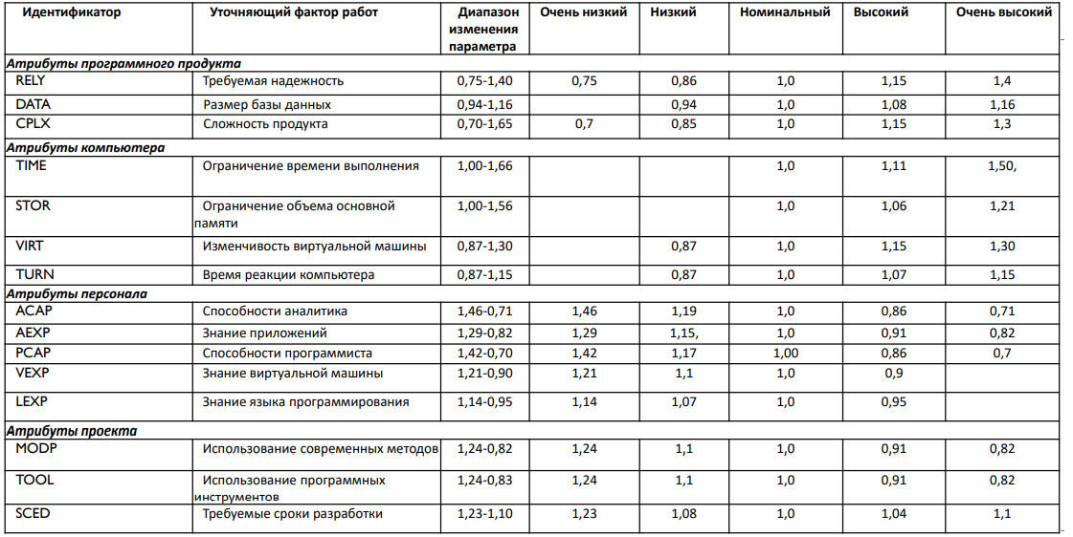

Рисунок 1 Таблица с коэффициентами

Далее используя следующие формулы мы можем получить значения трудозатрат и времени разработки.

Трудозатраты= С1\* EAF \*(Размер)^р1

Время = С2\*(Трудозатраты)^р2.

В ходе применения COCOMO для нашей конкретной варианта задания, мы использовали формулы описанные выше, таблицу, в которой все значения номинальные, кроме:

* RELY = 1.15(3) Высокий
* TIME = 1.11(3) Высокий
* SCED = 1.04(3) Высокий
* PCAP = 0.86(3) Высокий
* ACAP = 0.86(3) Высокий
* CPLX = 1.15(3) Высокий

**Результаты выполнения своего варианта задания:**

**Пункт 1.**

Далее будут приведены графики, на которых можно будет наблюдать изменения трудозатрат и времени разработки при изменении RELY,DATA,CPLX и режима работы(15 kLOC).

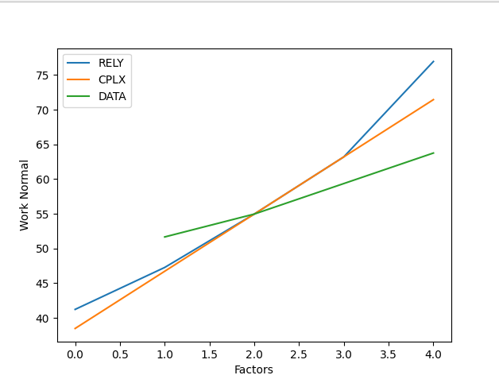

Рисунок 2 Трудозатраты(обычный режим)

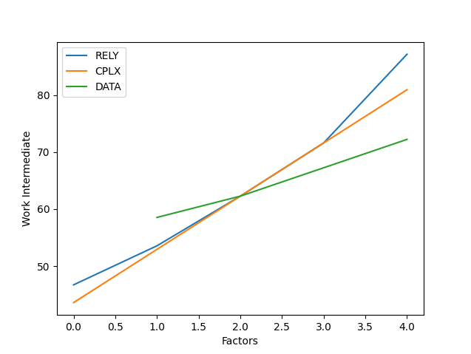

Рисунок 3 Трудозатраты(промежуточный режим)

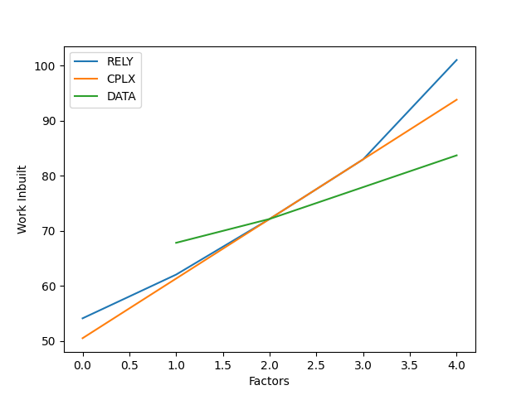

Рисунок 4 Трудозатраты(встроенный режим)

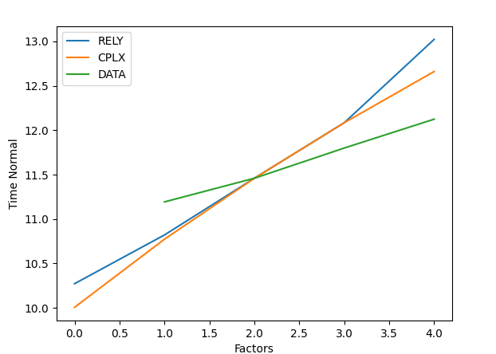

Рисунок 5 Время разработки (обычный режим)

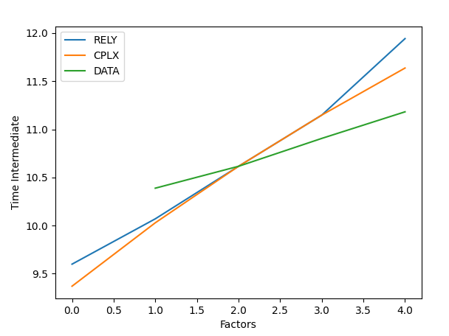

Рисунок 6 Время разработки (промежуточный режим)

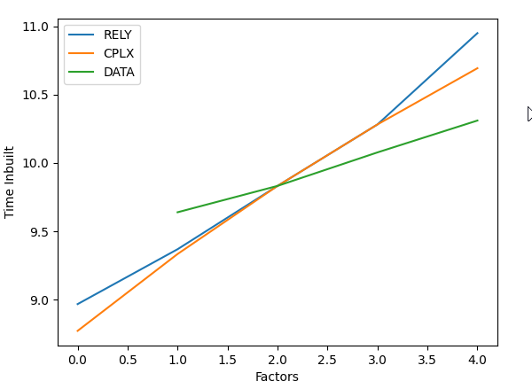

Рисунок 7 Время разработки (встроенный режим)

Как видно из графиков выше, от изменения уровня факторов, меняет значения трудозатрат и времени(оба повышаются),но не меняет сам график, то есть у нас линейная зависимость.

Очень высокой уровень фактора RELY потребует самую долгое время разработки и трудозатрат(человека месяц).  
Так же стоит учесть, что при уровне «низкий» показатель DATA влияет сильнее всего на оба показателя при уровне фактора 1(низкий).

При повышении режима, трудозатраты увеличиваются, время уменьшается.

**Пункт 2.**

**Сделать UI**

Необходимо было рассчитать показатели проекта методом COCOMO.

По описанию проекта, были выбраны следующие уровни факторов:

RELY = 1.15(3) Высокий

TIME = 1.11(3) Высокий

SCED = 1.04(3) Высокий

PCAP = 0.86(3) Высокий

ACAP = 0.86(3) Высокий

CPLX = 1.15(3) Высокий

Для остальных показателей уровень оставили номинальным, так как в описании проекта они не были затронуты или упомянуты.

Результаты расчетов:

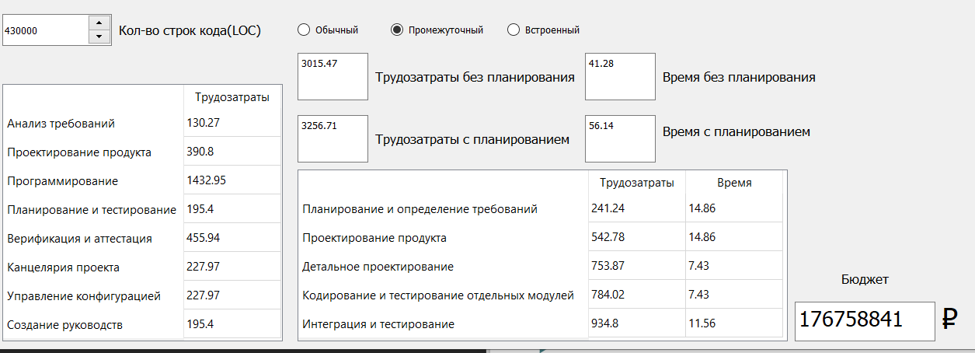

Рисунок 8 Результат расчетов

Как можно наблюдать, изначальное значения трудозатрат и времени проекта было меньше, так как не учитывалось «Планирование и определение требований». Тем самым с 3015 трудозатрат(человеко-месяц) возросло до 3200, а время с 41 до 56 месяца. Бюджет составил 176млн рублей.

Посчитав кол-во необходимых сотрудников по каждой из задач с помощью формулы трудозатраты/время, получили следующую гистограмму.

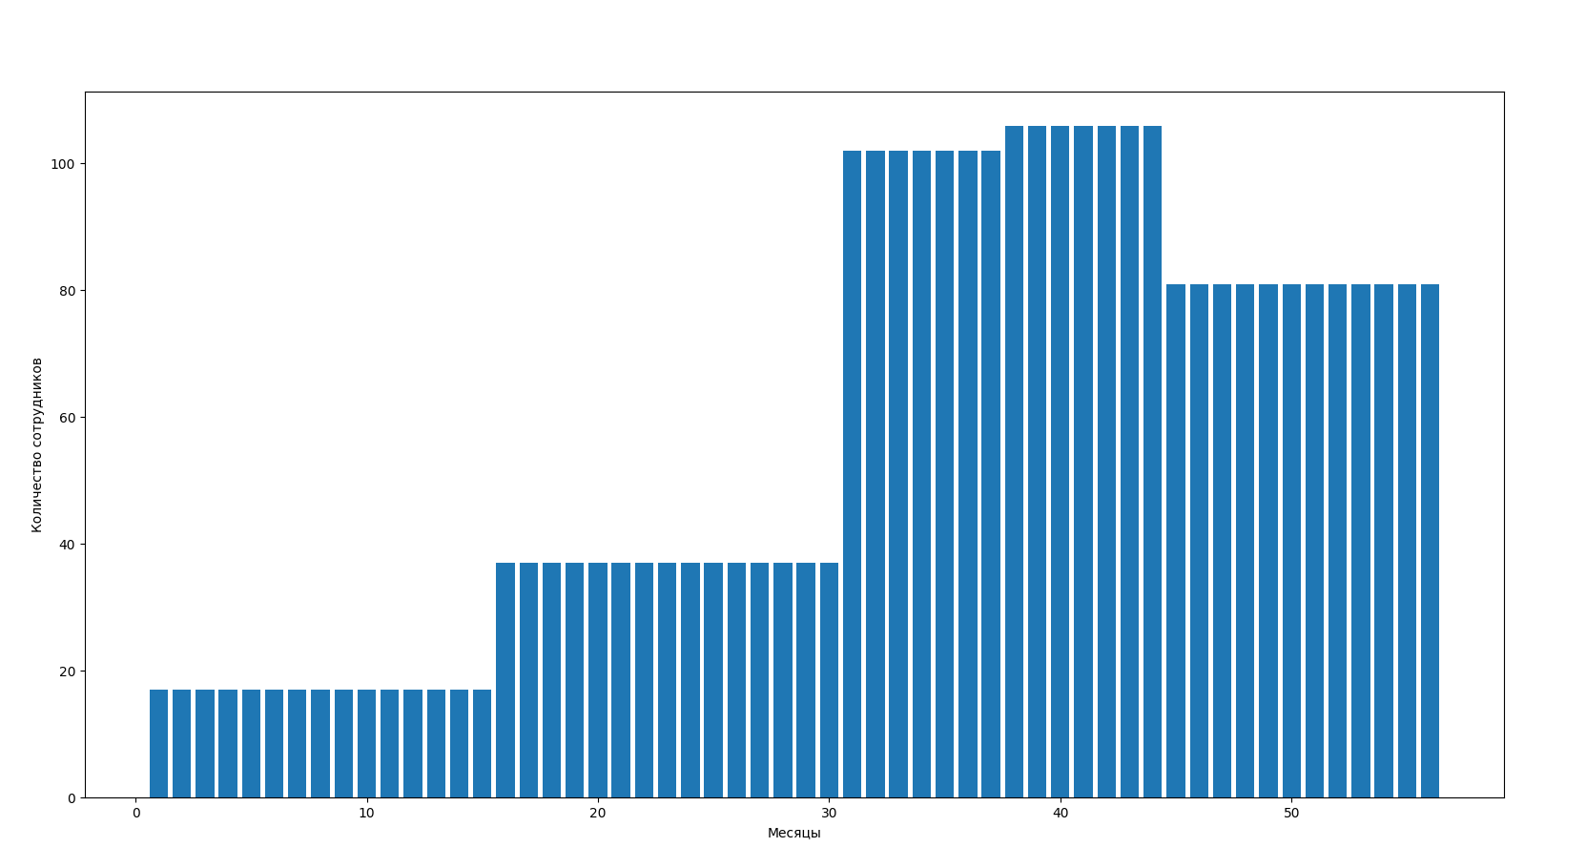

Рисунок 9 Регулирование численности команды

**Выводы**

Использование метода COCOMO действительно позволяет дать первичную оценку проекта, используя только знания о кол-во строк кода(LOC). Но стоит учитывать, что уже существует COCOMO 2, которая может учесть такие моменты как: «Программа обрабатывает сигналы радара и ответчика и преобразовывает их в цифровые данные, позволяющие авиадиспетчерам назначать курсы, высоту и скорость полетов», и вполне возможно способна дать более высокую точность ответа на вопрос о кол-во трудозатрат и времени разработки проекта. Тем не менее, в рамках данного проекта мы все таки смогли получить первичные знания используя COCOMO 1.